实验正文：

【实验目的】

1. 掌握Bootstrap4排版网页的基本技术；
2. 掌握Bootstrap4响应式设计技术
3. 掌握Bootstrap4在web app设计中基本技术；

【实验仪器】

PC, vscode

【预习内容】

Bootstrap基础

【实验内容】

按照下web原图，制作HTML页面：

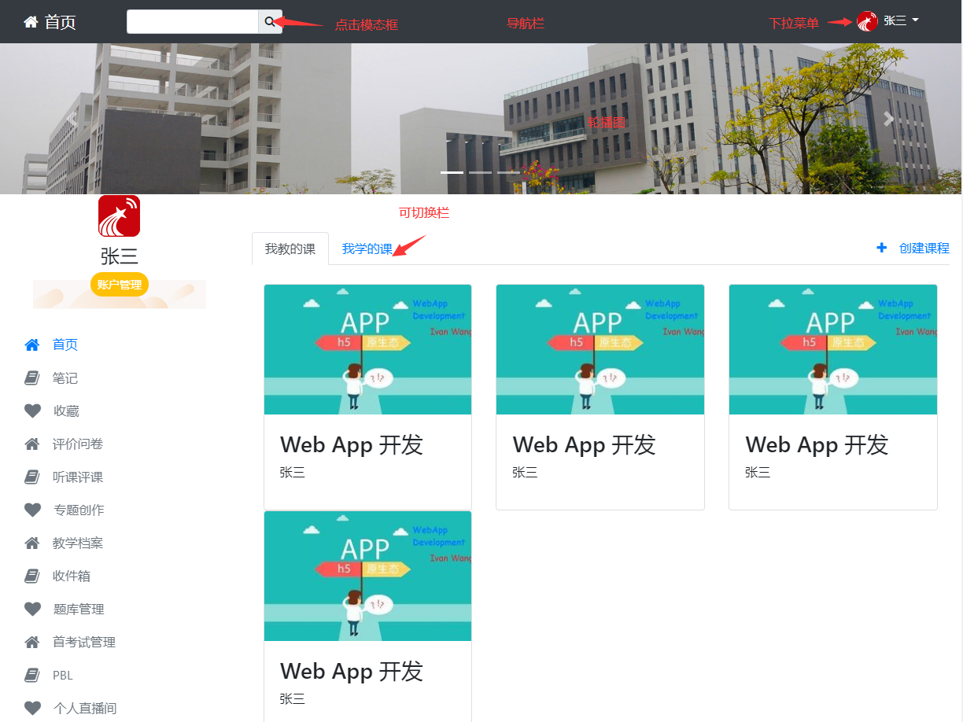

原图一

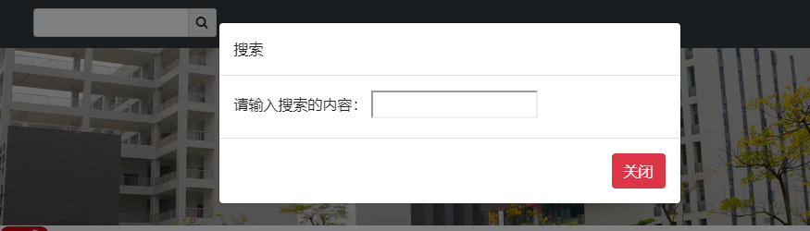

模态框

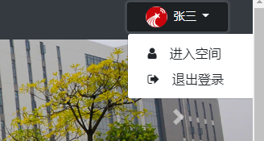

下拉菜单

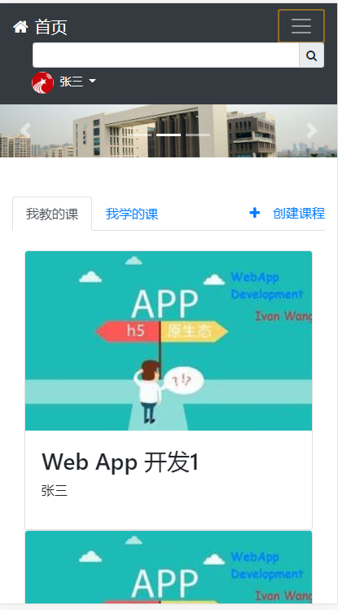 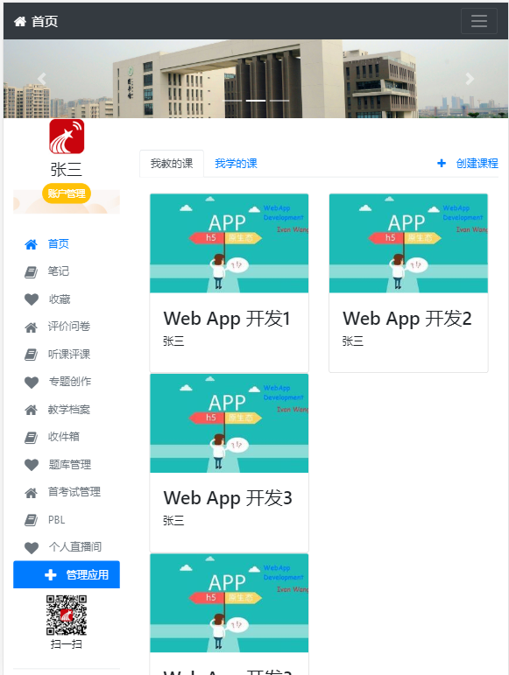

手机页面 Ipad页面

【实验要求】

按实验内容和实验步骤完成操作，完成实验报告，所有实验环节均由每位学生独立完成，严禁抄袭他人实验结果。

【实验步骤】

实验内容：

1. 利用Dreamweaver创建index.html文件

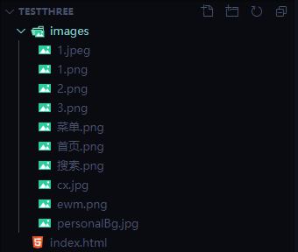

1. 按照实验内容创建html代码
   1. 加入Bootstrap所需的CDN

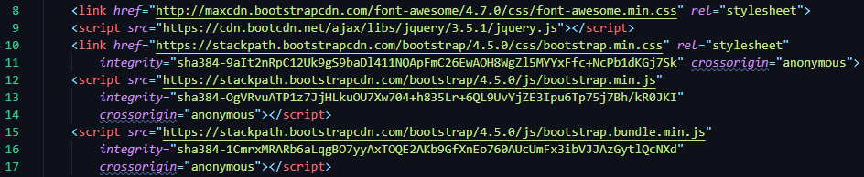

* 1. 加入导航栏组件（navbar），设置一直在最上面



* + 1. 在导航栏内添加search表单控件

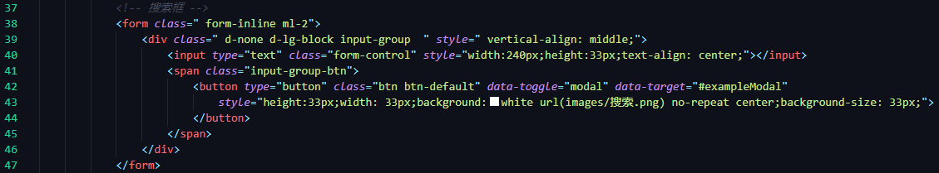

* + 1. 在导航栏内添加按钮，点击激活模态框（模态框内为一个search表单控件）

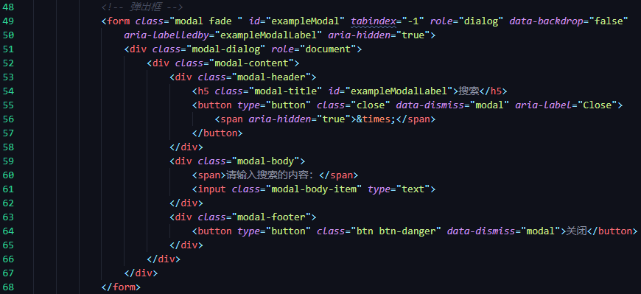

* + 1. 在导航栏内添加下拉菜单，菜单内有两条内容

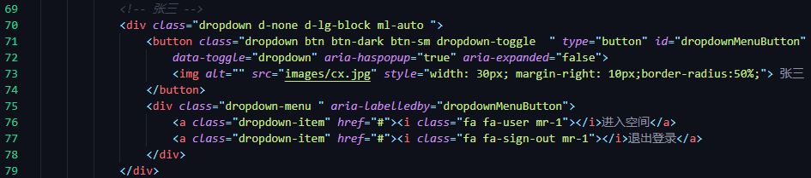

* 1. 加入轮播图组件

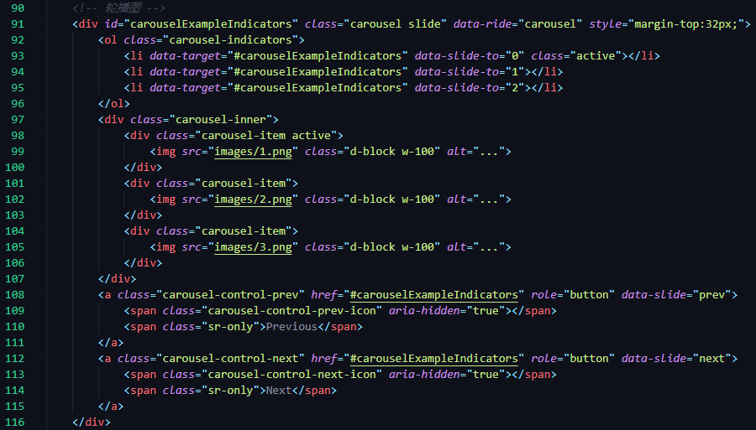

* 1. 加入测边框（在大于pad的尺寸时出现，小于隐藏）

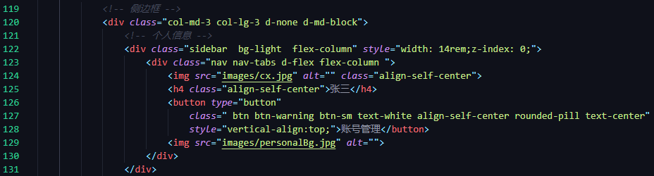

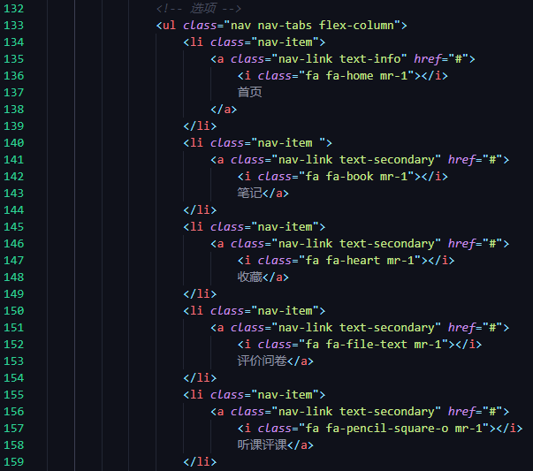

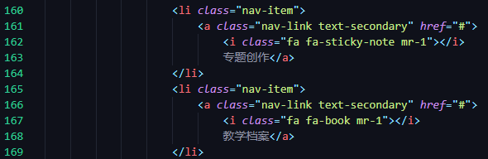

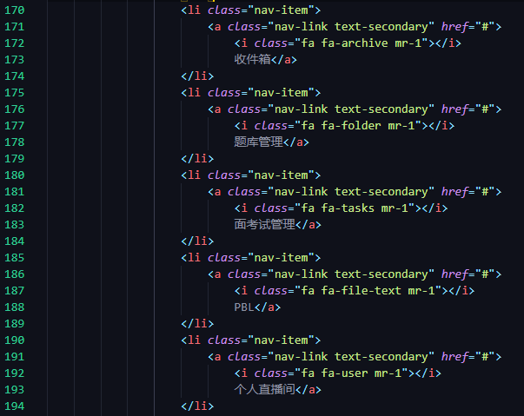

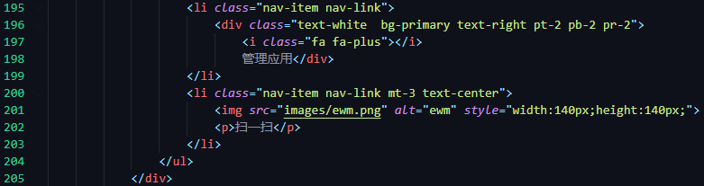

* 1. 加入内容主页
     1. 内容主页内添加动态选项卡
        1. 选项卡内添加显示模块
        2. 在小于pad的尺寸时出现一行一个
        3. 在小于屏幕的尺寸时出现一行二个
        4. 在屏幕或大于的尺寸时出现一行三个

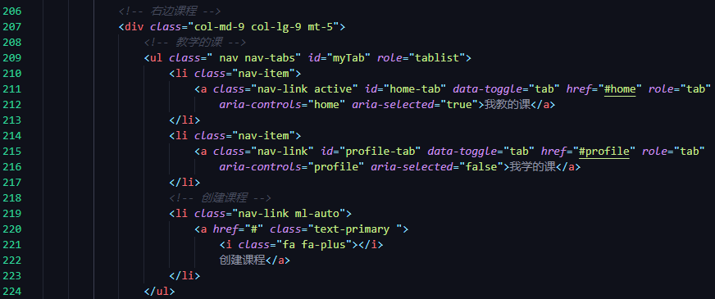

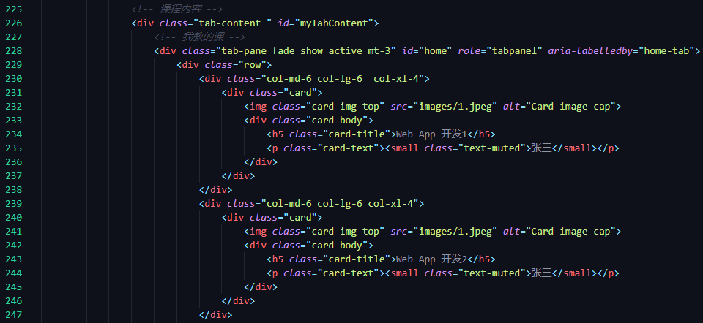

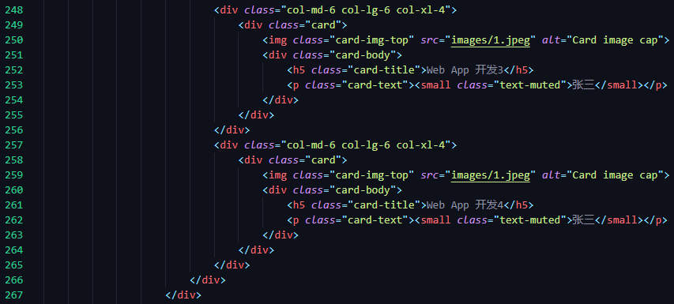

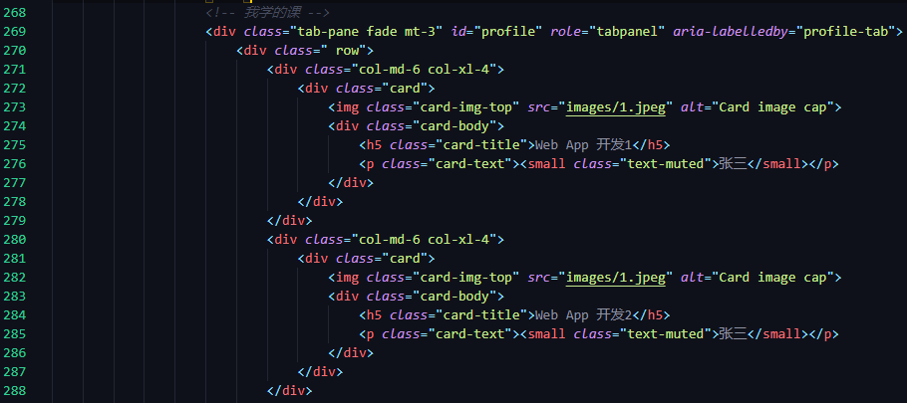

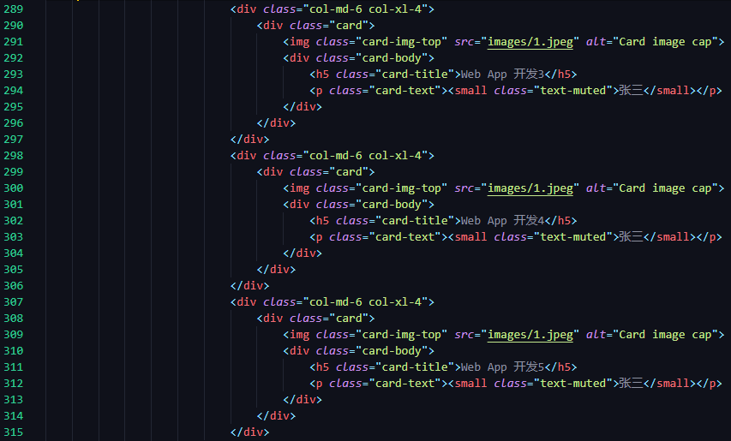

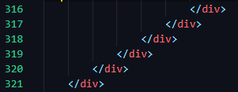

* + 1. 内容主页内添加“创建课程”链接

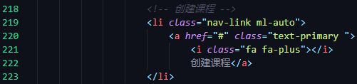

* 1. 加入页尾栏

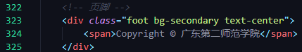

1. 运行测试所做的页面

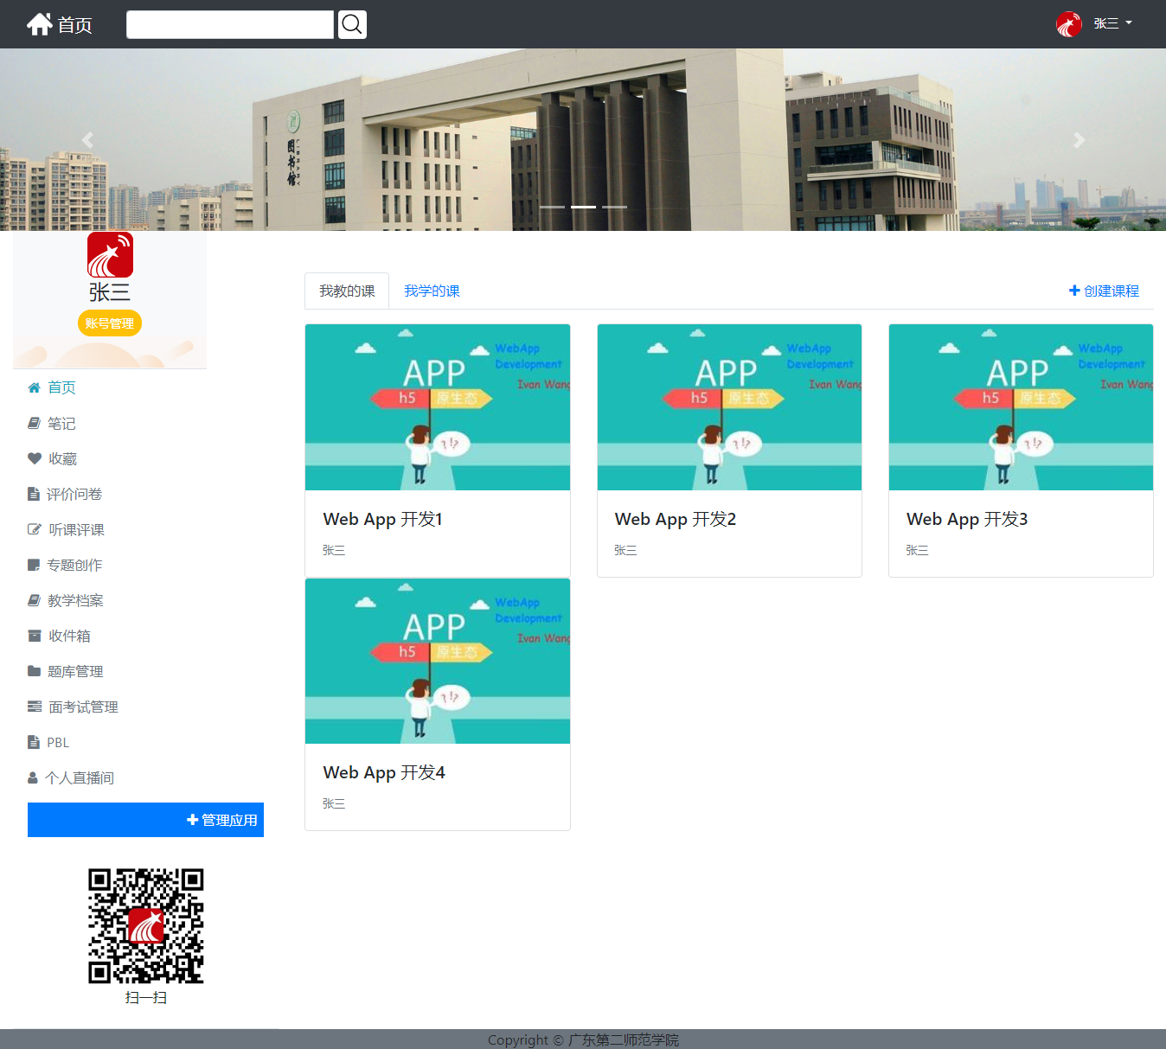

电脑版页面

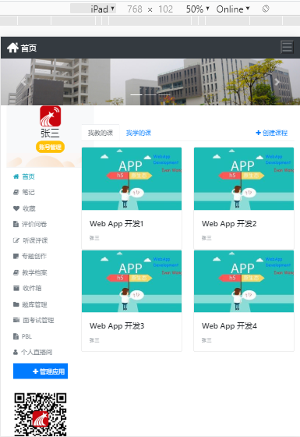



Ipad页面

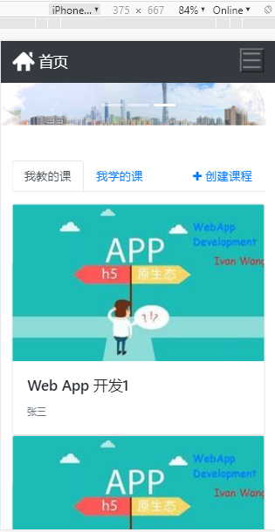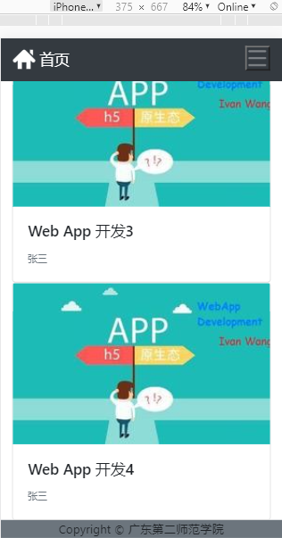

Iphone6/7/8手机页面

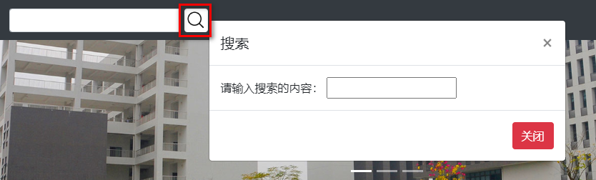

点击搜索图标，弹出模态框

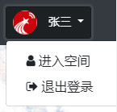

下拉菜单，菜单内有两条内容

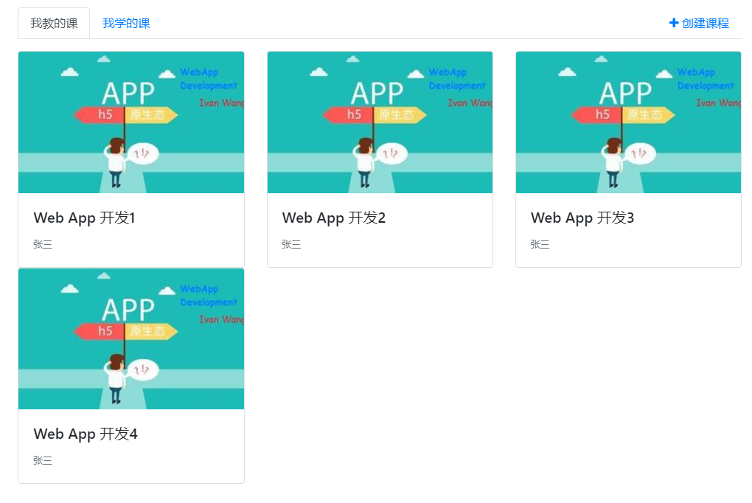

我教的课

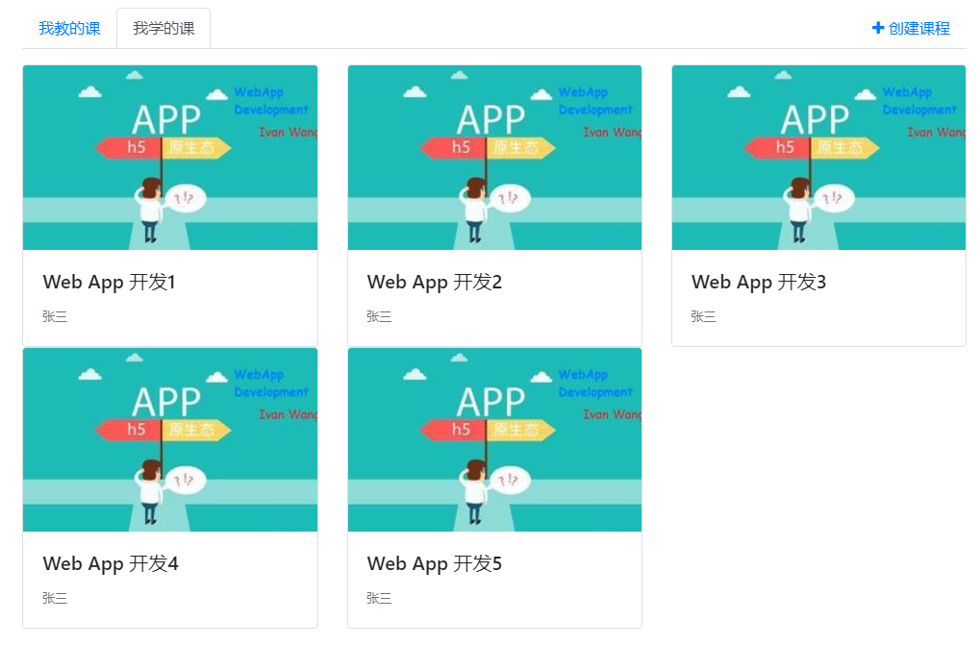

我学的课